**Infoblatt**

**Überdrüber-Aktionswochen**

**Vom 15. bis 27. Mai 2023**

**Was ist der Erdüberlastungstag?**

Der Erdüberlastungstag markiert jenen Tag, an dem die natürlichen Ressourcen, welche die Erde innerhalb eines Jahres regenerieren kann, verbraucht wurden. Für diese Berechnung wird die Biokapazität der Erde mit dem ökologischen Fußabdruck der Gesamtbevölkerung verglichen. Wir bräuchten derzeit global gesehen rund 1,75 Erden, um alle ausgestoßenen Treibhausgase aufzunehmen und die Nachfrage nach Ressourcen zu stillen. Der Lebensstandard in Italien und somit der nationale Ressourcenverbrauch ist sogar so hoch, dass es dafür 2,7 Planeten bräuchte. Wenn die ganze Welt so viele Ressourcen verbrauchen würde wie Italien, hätte sie deshalb bereits am 15. Mai alles verbraucht, was der Planet in einem Jahr wiederherstellen kann (länderspezifischer Erdüberlastungstag).

**Wann wäre der Erdüberlastungstag im Jahr 2023 wenn alle Menschen so leben würden, wie die Bevölkerung von...?**

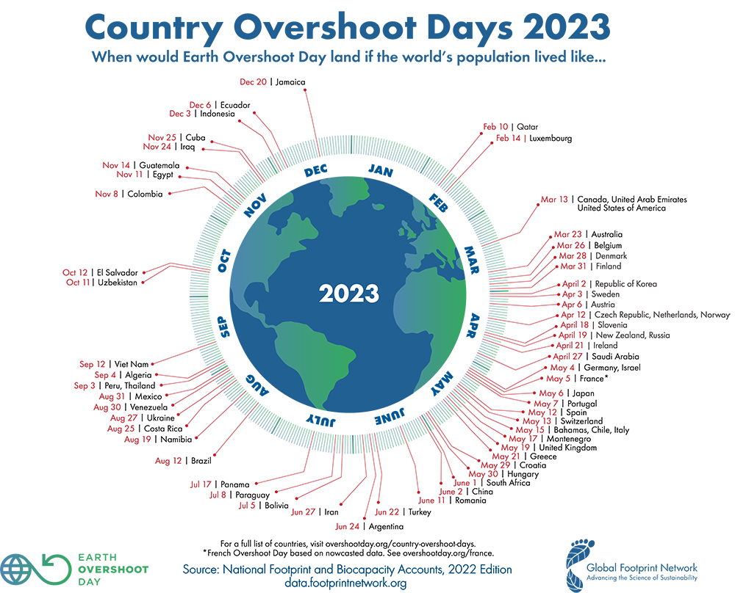

<https://www.overshootday.org/newsroom/country-overshoot-days/>

**Ökologischer Fußabdruck und Ökologischer Rucksack**

Der **ökologische Fußabdruck** zeigt, wie viel Fläche der Erde für den Lebensstil eines Menschen benötigt wird. Der ökologische Fußabdruck – angegeben in globale Hektar (gha) - gibt die biologisch produktive Fläche (=Biokapazität) an, die benötigt wird, um den eigenen Bedarf an Ressourcen zu decken. Davon ausgehend kann errechnet werden, wie viele Erden es bräuchte, wenn alle Menschen den eigenen ökologischen Fußabdruck hätten und wann der persönliche Erdüberlastungstag ist. Der ökologische Fußabdruck kann für jede Person berechnet werden und gibt Auskunft darüber, wie sich die eigene Lebensweise auf die Umwelt auswirkt. Den größten Einfluss auf unseren Fußabdruck haben unsere Ernährungsgewohnheiten, das Wohnen, die Mobilität und der Konsum (Daten für Deutschland).

Der **ökologische Rucksack** hingegen gibt das Gewicht der verwendeten Rohstoffe an, die benötigt werden, um unsere Konsumgüter herzustellen, sie zu gebrauchen und zu entsorgen. Dieses Konzept bemisst also die Umweltbelastung von Konsumgütern in Tonnen, sagt aus, wie effektiv Produkte die vorhandenen Rohstoffe nutzen und stellt den Verbrauch der Rohstoffe in den Vordergrund. Der Erdüberlastungstag ist im Ansatz ähnlich zum ökologischen Rucksack, da er die verbrauchten Ressourcen misst.

**Was sind Ressourcen?**

Natürliche Ressourcen sind die Grundlage des Lebensstandards in einer modernen Gesellschaft. Täglich nutzen wir Wasser, Boden, Luft, die biologische Vielfalt, Flächen und die strömenden Ressourcen wie Wind und Solarenergie als Energiequelle. Dabei wird unterschieden zwischen:

* **Erneuerbare Ressourcen**: Sie entstehen in einem für die menschliche Planung relevanten Zeitraum bzw. können sich innerhalb dieses Zeitraumes regenerieren: Pflanzen, Wälder, Tiere, Erde, Wind, Wasser und erneuerbare Energien (Sonne)
* **Nicht erneuerbare Ressourcen**: Sie entstehen nicht in einem für die menschliche Planung relevanten Zeitraum und sind damit nur in einer bestimmten Menge verfügbar: Gesteine (z.B. Sand, Ton, Kies und Diamant), Salze, Metalle (Erze wie Aluminium, Kupfer, Eisen, Gold, Silber, Eisen), fossile Ressourcen (Erdöl, Erdgas, Kohle). Mineralische Rohstoffe (Metalle) und Energierohstoffe (fossile Rohstoffe) werden auch extraktive Rohstoffe genannt.

Der Ressourcenverbrauch und dessen Folgen für Mensch und Umwelt

Der Verbrauch von Ressourcen ist über die gesamte Wertschöpfungskette hinweg mit Belastungen für unsere Umwelt und Mitmenschen verbunden. Der Abbau und die Verarbeitung natürlicher Ressourcen ist verantwortlich für 90% des globalen Biodiversitätsverlustes und der Wasserknappheit und für 50% der weltweiten Treibhausgasemissionen. Die Gewinnung und Weiterverarbeitung nicht-erneuerbarer und teilweise auch erneuerbarer Rohstoffe ist vielfach mit hohem Energie-, Material- und Chemikalieneinsatz verbunden, wasserintensiv und geht mit vielfältigen Schadstoffemissionen in Wasser, Boden und Luft einher. Teilweise werden ganze Ökosysteme zerstört. Auch die Nutzung der aus den Rohstoffen hergestellten Produkte ist mit der Emission von Treibhausgasen und Schadstoffen oder der Beeinträchtigung von Ökosystemen und der biologischen Vielfalt verbunden.

Neben den Folgen für die Umwelt hat die Nutzung natürlicher Ressourcen auch gravierende soziale Auswirkungen. Aktuell liegt der Pro-Kopf-Konsum an Rohstoffen in Ländern des Globalen Nordens schätzungsweise viermal höher als in Ländern des Globalen Südens. Ein großer Teil der Wertschöpfung der Rohstoffnutzung erfolgt in Ländern des Globalen Nordens während Länder des Globalen Südens häufiger von den ökologischen und sozialen Auswirkungen der Rohstoffgewinnung und -nutzung betroffen sind.

Der Rohstoffabbau ist immer wieder Ursache für Menschenrechtsverletzungen, wie Landvertreibungen oder Zwangsumsiedlungen, bleibende Umwelt- und Gesundheitsschäden wie Bodendegradation, Wasserknappheit, die Verseuchung des Trinkwassers und der Atemluft. All dies trägt zur Armut und der Beeinträchtigung der Ernährungssicherung der Bevölkerung in Ländern der Rohstoffgewinnung bei. Widerstand gegen den Rohstoffabbau wächst und damit auch Konflikte. Natürliche Ressourcen spielen in 40 Prozent aller innerstaatlichen Konflikte eine wesentliche Rolle.

Nach der Nutzung der aus den Rohstoffen hergestellten Produkten werden diese oftmals unsachgemäß und illegal entsorgt und in Länder des Globalen Südens exportiert.

Beim Verbrauch von Ressourcen wie fossilen Rohstoffen werden schädliche Treibhausgase ausgestoßen, die den Klimawandel beschleunigen. Die Folgen des Klimawandels sind vermehrt in Ländern des Globalen Südens in Form von Wüstenausbreitung, Überschwemmungen und Extremwetterereignissen spürbar, obwohl diese Länder am wenigsten dazu beitragen.

Entlang der gesamten Wertschöpfungskette von Ressourcen zeigen sich immer wieder gravierende Probleme und Ungleichheiten.

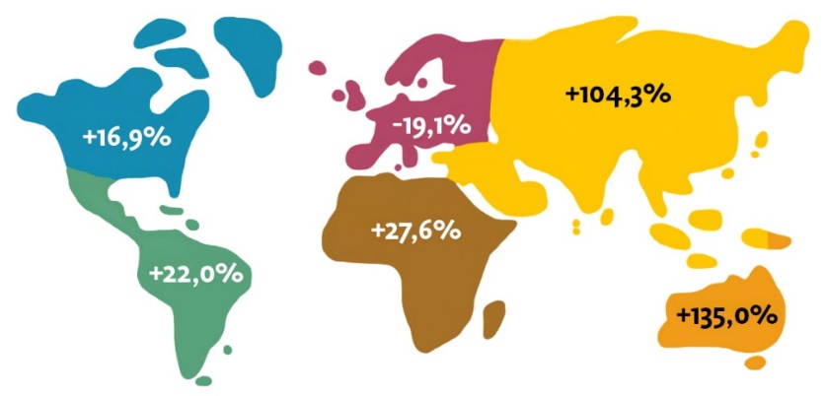

Weltweiter Anstieg von Bergbau - Rückgang nur in Europa